书名目录
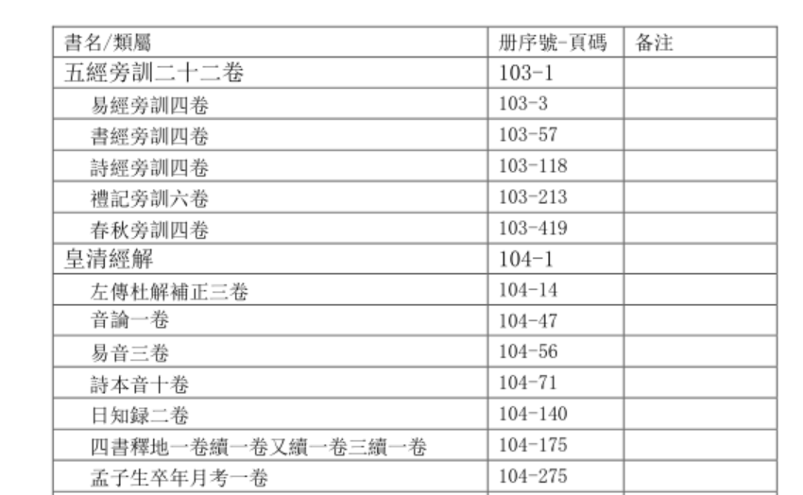

篇名目录
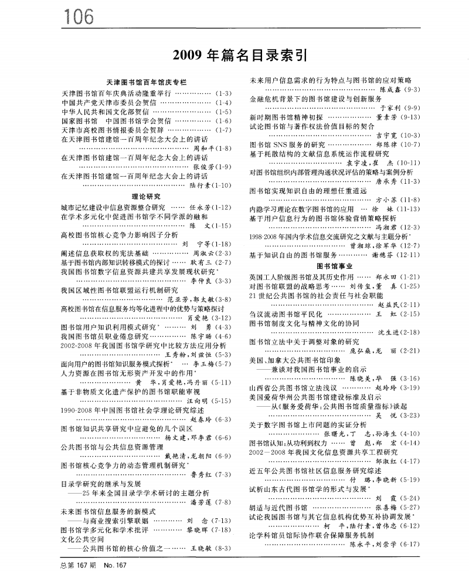
按文献题名(书名、刊名等)的字顺排列而成的目录。它以题名作为文献的检索途径，并提供同一文献的不同版本情况。题名目录除反映文献的正题名外,必要时还包括副题名、别名以及重要的篇章题名。由于中国读者习惯于从题名查找文献，各类型图书馆都将题名目录作为必备的目录，但它只在知道题名时才能查找文献。

著者目录
“你只要在其著者总目录上按着音序找着汪丁丁就行了，在他们的名下，哪一篇登在哪一期的 哪一页上，一目了然。”
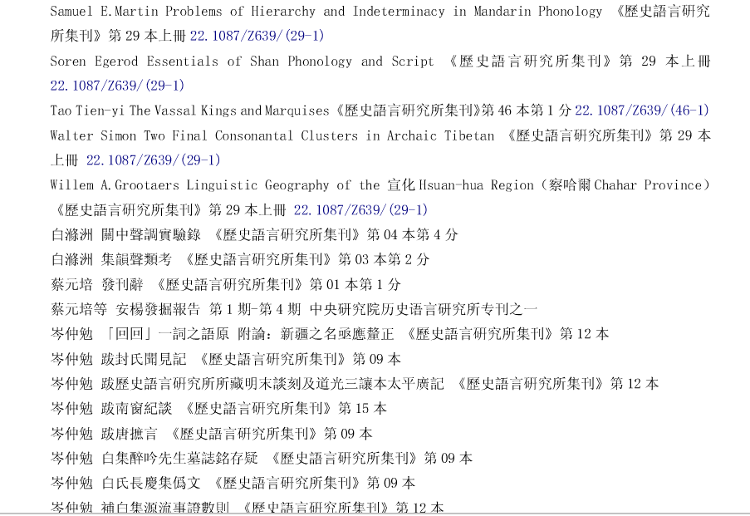
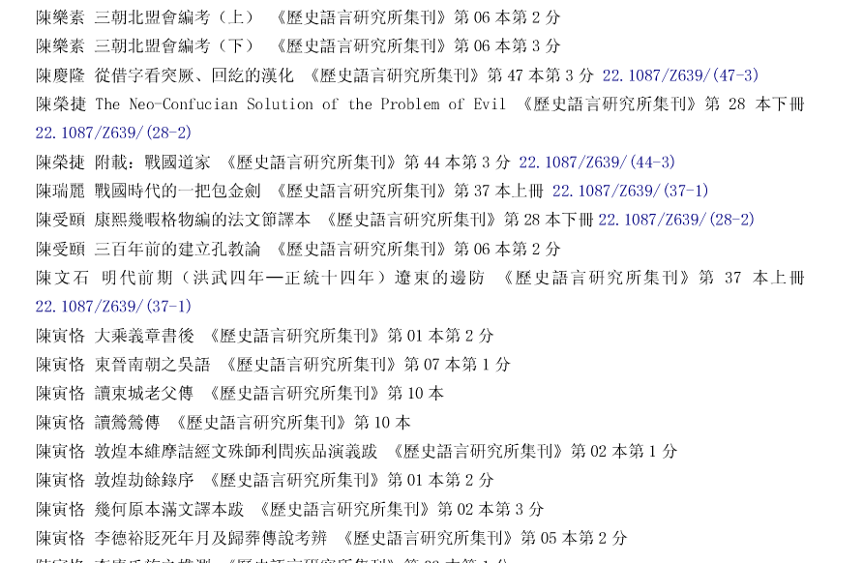

又称责任目录。是按照文献责任者(包括个人、机关团体或会议等 )的名称字顺组织而成的目录。其主要作用有：①以责任者名称提供文献的检索途径。②揭示图书馆入藏某一责任者的全部著作。责任者通常包括著者、编者、辑者、译者、校订者、注释者、绘图者等；对于某些知名责任者的笔名及其他别名，必须采用参照法引导读者找到他的全部文献；对于刊载在某些文集、期刊中的有关著者的重要著作，也给予以适当反映。责任者目录只能在知道责任者的情况下才能使用。

主题目录

或称标题目录，是按照文献所研究的对象──主题的字顺组织而成的目录。它的主要作用有:①从某一内容的题材方面指引查询文献的途径；②揭示某一主题与另一主题之间的关系，引导读者查找相关主题的文献。由于主题目录将从不同学科角度来研究同一问题的文献集中在一起，可以弥补分类目录的局限性，但不能系统地揭示某一学科的文献。

分类目录
按照文献所属的学科体系，根据图书馆所采用的文献分类法组织而成的目录。其主要作用有：①可按知识门类来系统揭示图书馆入藏的文献；②揭示某知识门类与其他知识门类之间的关系，提供相关学科文献的检索途径。分类目录是图书馆目录的主要目录种类之一，但它只能在熟悉分类体系的情况下才能使用。

推荐目录
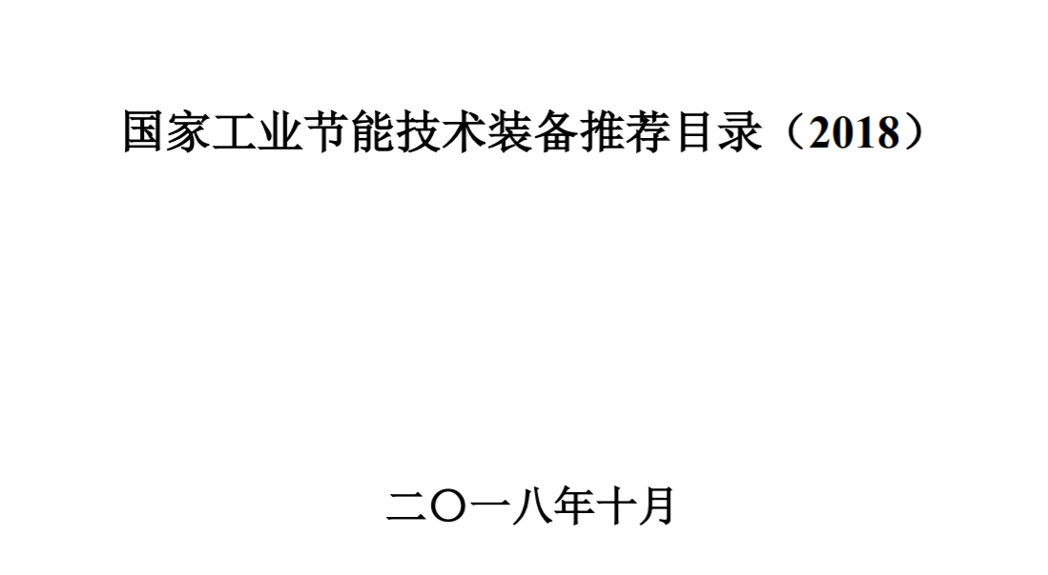
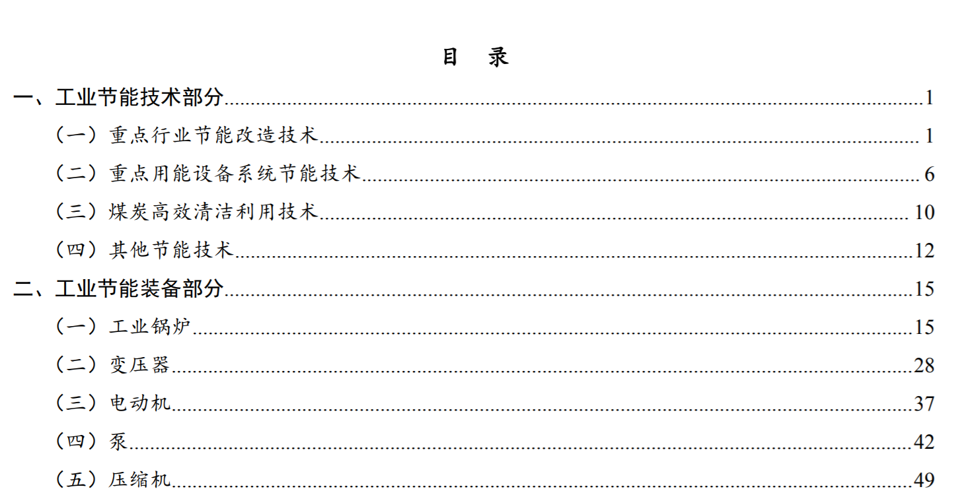
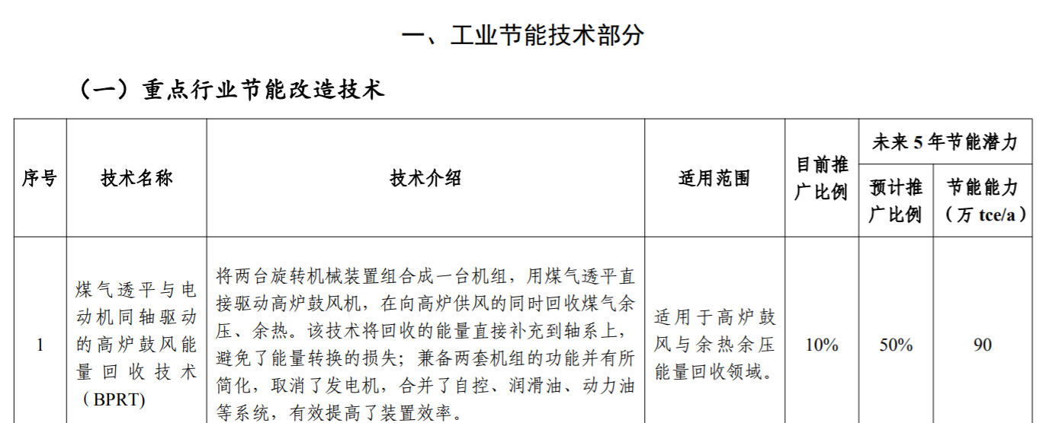
（只是把推荐的内容列出来）

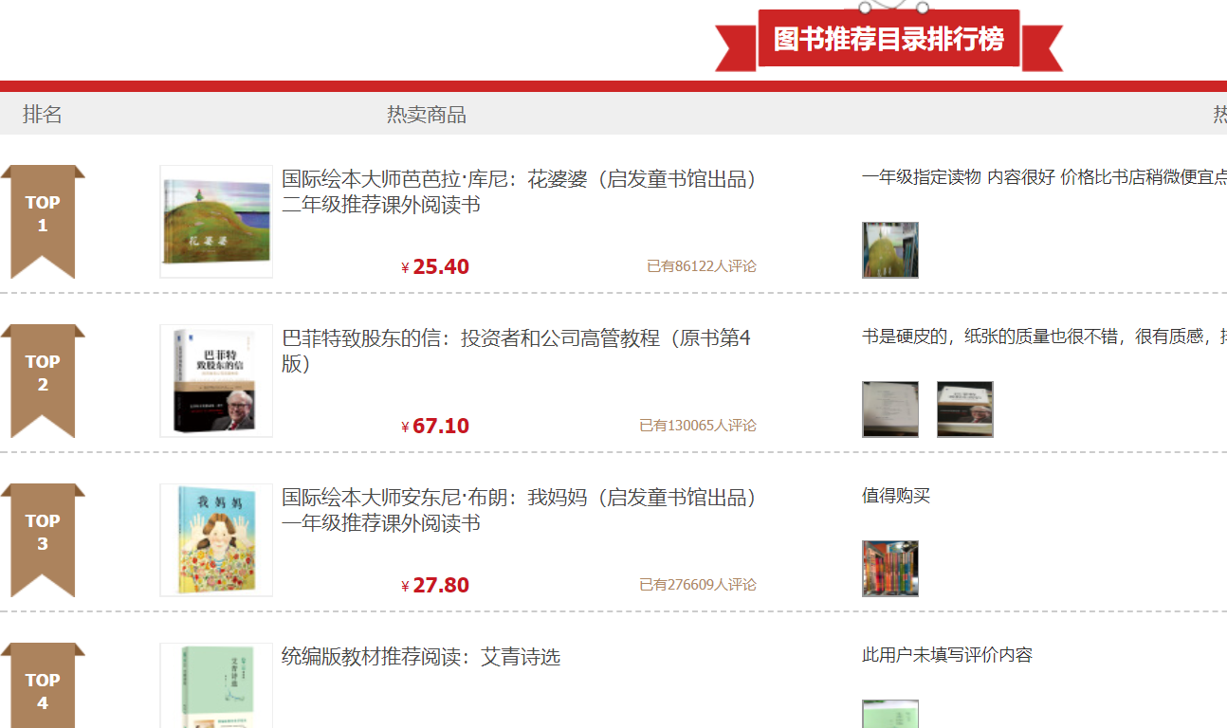

“目”指篇卷的名称，“录”是关于书的内容、作者生平事迹、校勘经过、书的评价等的简要文字说明，又称叙录或书录。

书目/目录是为了著录、揭示文献，其表现形式不仅仅是我们熟知的在图书或者论文的正文前面列出的章节分布，
将许多书/文献的名字、作者、书籍版本、提要等信息都列出来，（形成的东西）也是一种书目。
这个工具的活力、价值就体现在，从揭示和报导文献信息的初心出发，可以有不同的主题和形态。

